# Documents

+ [The latest in Machine Learning | Papers With Code](https://paperswithcode.com/)

+ [Paperswithcode](https://paperswithcode.com/paper/grouped-pointwise-convolutions-reduce?gad_source=1&gclid=Cj0KCQiA5-uuBhDzARIsAAa21T8o-aJiomp6c_wqos43nFxN9zdsCEDjM6b7bSMW7smb0D4xXA_YRp0aAvIGEALw_wcB) , [https://machinelearningcoban.com/ (Trang của Vũ Hữu Tiệp)](https://machinelearningcoban.com/)

+ Machine Learning cơ bản 2018 : Vũ Hữu Tiệp

+ Các thuật toán học máy – giải thích chi tiết, kiến thức toán,... và nhiều thứ khác nữa .

+ Deep learning cơ bản : Nguyễn Thanh Tuấn . [Blog | Deep Learning cơ bản (nttuan8.com)](https://nttuan8.com/) .

<https://github.com/nttuan8/DL_Tutorial> (Source code + dataset)

+ Bishop-Pattern-Recognition-and-Machine-Learning-2006.pdf

+ Deep Learning for Natural Language Processing.pdf

+ [Introduction - Hugging Face NLP Course](https://huggingface.co/learn/nlp-course/chapter1/1)

+ Tính Accurecy, Recall, F1-score : <https://www.miai.vn/2020/06/16/oanh-gia-model-ai-theo-cach-mi-an-lien-chuong-2-precision-recall-va-f-score/>

+ <https://github.com/AmoliR/nlp-for-book-recommendation>

# Keywords

+ state-of-the-art (SOTA) : Hiện đại nhất

+ Artificial Neural Network (ANN) : Mạng thần kinh nhân tạo

+ Convolutional neural network (CNN) : Mạng nơ ron tích chập

+ [Getting started with Keras](https://keras.io/getting_started/)

+ Data visualization : Trực quan hóa dữ liệu

+ 7 Phương pháp đánh giá độ chính xác cho mô hình hồi quy

1. Mean Squared Error (MSE)
2. Mean Absolute Error (MAE)
3. R squared (R^2)
4. Adjusted R squared
5. Root Mean Squared Error (RMSE)
6. Mean Absolute Percentage Error (MAPE)
7. Mean Percentage Error (MPE)

# Others

## Kim chỉ nam

* **Một đoạn code hay giải thích phức tạp , phải làm cho đến khi nó trở nên đơn giản !**

## Hướng dẫn

* Những cái thứ đã có trong sách hay giáo trình thì có thể note đơn giản bằng ảnh hoặc title heading nào đó , để đến lúc cần chỉ cần giở ra lại đúng trang đó để đọc , không cần phải ghi chép quá chi tiết làm mất thời gian . Hiểu và nhớ mới là điều quan trọng nhất . Chỉ cần note những thứ mà mình hiểu ra được mà sách chưa nói .
* **Có thể mở rộng mục lục ra để tìm cho nhanh**



## [Con đường học PhD](https://machinelearningcoban.com/lifesofar2/)

## [PhD life 1: Quá trình viết và nhận xét các bài báo khoa học](https://machinelearningcoban.com/2017/08/05/phdlife/)

## VS Code show print

* Nếu nội dung dài quá thì có thể sẽ bị ẩn đi vài phần :
* 
* Click vào show [*scrollable element*](command:cellOutput.enableScrolling?c5584100-2d6b-4546-b0f1-936d5a1386b6) để show ra nhiều hơn 

# Phần 1 : Giới thiệu



[Getting started with Keras](https://keras.io/getting_started/)

## Sử dụng google colab

* Copy path link data set google drive :
* 
* 
* 

## Sử dụng jupyter notebook của Anaconda





* Sau khi cài anaconda thì nó tự có sẵn mà ta không cần phải chạy gì cả .
* Chỉ cần click chọn để mở là được . 
* Nó sẽ mở một cmd như sau . Đừng tắt cái này nếu không ngoài web nó cũng tắt .

## Python cơ bản



### Nhắt lại về list python



### Nhắt lại về dictionaries (kiểu từ điển trong python) (object trong một số ngông ngữ khác)



### Tổng quan (bản đồ) về Machine Learning – Deep Learning

[Classification of deep learning methods – Artofit](https://www.artofit.org/image-gallery/2181499812068801/classification-of-deep-learning-methods/)







* Machine Learning Overview 
* Deep Learning













### Array indexing

### Các phép tính trên array – numpy

#### +,-,*,/ : Cộng, trừ, nhân, chia các phần tử tương ứng của ma trận

#### dot() : nhân hai ma trận

* Ta có thể sử dụng các phép tính có sẵn của python hoặc sử dụng hàm của numpy như sau :





#### axis - numpy







# Phần 2 : Machine learning cơ bản

## [Phân nhóm các thuật toán Machine Learning](https://machinelearningcoban.com/2016/12/27/categories/)

* [1. Phân nhóm dựa trên phương thức học](https://machinelearningcoban.com/2016/12/27/categories/#-phan-nhom-dua-tren-phuong-thuc-hoc)
  + [Supervised Learning (Học có giám sát)](https://machinelearningcoban.com/2016/12/27/categories/#supervised-learning-hoc-co-giam-sat)
    - [Classification (Phân loại)](https://machinelearningcoban.com/2016/12/27/categories/#classification-phan-loai)
    - [Regression (Hồi quy)](https://machinelearningcoban.com/2016/12/27/categories/#regression-hoi-quy)
  + [Unsupervised Learning (Học không giám sát)](https://machinelearningcoban.com/2016/12/27/categories/#unsupervised-learning-hoc-khong-giam-sat)
    - [Clustering (phân nhóm)](https://machinelearningcoban.com/2016/12/27/categories/#clustering-phan-nhom)
    - [Association](https://machinelearningcoban.com/2016/12/27/categories/#association)
  + [Semi-Supervised Learning (Học bán giám sát)](https://machinelearningcoban.com/2016/12/27/categories/#semi-supervised-learning-hoc-ban-giam-sat)
  + [Reinforcement Learning (Học Củng Cố)](https://machinelearningcoban.com/2016/12/27/categories/#reinforcement-learning-hoc-cung-co)
* [2. Phân nhóm dựa trên chức năng](https://machinelearningcoban.com/2016/12/27/categories/#-phan-nhom-dua-tren-chuc-nang)
  + [Regression Algorithms](https://machinelearningcoban.com/2016/12/27/categories/#regression-algorithms)
  + [Classification Algorithms](https://machinelearningcoban.com/2016/12/27/categories/#classification-algorithms)
  + [Instance-based Algorithms](https://machinelearningcoban.com/2016/12/27/categories/#instance-based-algorithms)
  + [Regularization Algorithms](https://machinelearningcoban.com/2016/12/27/categories/#regularization-algorithms)
  + [Bayesian Algorithms](https://machinelearningcoban.com/2016/12/27/categories/#bayesian-algorithms)
  + [Clustering Algorithms](https://machinelearningcoban.com/2016/12/27/categories/#clustering-algorithms)
  + [Artificial Neural Network Algorithms](https://machinelearningcoban.com/2016/12/27/categories/#artificial-neural-network-algorithms)
  + [Dimensionality Reduction Algorithms](https://machinelearningcoban.com/2016/12/27/categories/#dimensionality-reduction-algorithms)
  + [Ensemble Algorithms](https://machinelearningcoban.com/2016/12/27/categories/#ensemble-algorithms)
* [3. Tài liệu tham khảo](https://machinelearningcoban.com/2016/12/27/categories/#-tai-lieu-tham-khao)

## Học có giám sát và Học không giám sát



**Dưới đây là các chú thích về trường hợp sử dụng của các thuật toán phổ biến trong machine learning**



## 3. Linear regression

* Sử dụng khi mối quan hệ giữa biến đầu vào và biến đầu ra là tuyến tính.
* Đầu ra là các giá trị liên tục.
* Dễ hiểu và đơn giản để triển khai.

Reserch : [[ML] Hồi quy tuyến tính (Linear Regression) (dominhhai.github.io)](https://dominhhai.github.io/vi/2017/12/ml-linear-regression/)

### Bài toán

#### Giải thích công thức :

=> Giải thích vì sao không phải là $\hat{y}- y$ mà phải bình phương và chia đôi .

[[Machine Learning cơ bản (machinelearningcoban.com - linearregression)](https://machinelearningcoban.com/2016/12/28/linearregression/)]



#### Cách gọi :





* y hat có nghĩa là y mũ (hat tiếng anh là mũ)

### Thuật toán gradient descent (Thuật toán xuống dốc)



* *Còn chỗ này chưa hiểu !!!*
* Thật ra ở đây là chỉ một biến đầu vào X , công thức này có thể tổng quát cho đa biến đầu vào X
* Xem thêm ở : <https://machinelearningcoban.com/2016/12/28/linearregression/>



* Mỗi $\overline{x}$ đã là một mảng (các giá trị chạy từ i đến N) , và $\overline{X}$ là toàn bộ ma trận chứa nhiều cột (biến)(đặc trưng) đầu vào .



* Ở đây có giải thích một phần của cái mà mình khoanh đỏ lại đó .

### MSE & MAE Loss fucntion

#### Loss function



* Sử dụng hàm **Loss function (hàm mất mát)** để đánh giá độ chính xác
* J càng nhỏ thì càng tốt .

Khảo sát hàm bật một :



* Hàm số tuyến tính (đường thẳng)

#### MEA & MSE

* **MAE (Mean Absolute Error) (Trung bình Tuyệt đối của lỗi)**
* **MSE (Mean Square Error) (Trung bình Bình phương lỗi)**



#### So sánh MSE và MAE

 

* MAE khó đạo hàm hơn nhưng sẽ ít bị ảnh hưởng bởi outlier (ngoại lệ)
* MSE dễ đạo hàm hơn nhưng dễ bị ảnh hưởng bởi giá trị ngoại lệ do nó các mũ **2n**

**Mũ 2n hay giá trị tuyệt đối đơn giản là làm cho sai số không âm $(y- \hat{y})$ không âm**

#### Khảo sát hàm số bậc 2 sau khi đã có hàm mất mát .

* Ta có 
* Rõ ràng MSE nhỏ nhất khi $(y- \hat{y})$ **= 0**

### Giải bằng đại số tuyến tính

#### Ma trận nghịch đảo

##### Điều kiện để có ma trận nghịch đảo





#### Ma trận khả nghịch (Ma trận không suy biến)



#### Định thức và cách tính ma trận nghịch đảo





#### Ma trận chuyển vị



#### Các phép toán trên ma trận chuyển vị



#### Các phép toán trên ma trận nghịch đảo



#### Định nghĩa của Euclidean norm





=> **Mũ ½ ở đây chính là căn (theo định nghĩa Euclidean norm) thì chính là căn ...**

=> 

#### Linear regression Đa biến

* Hết sức bình thường . Vẫn là thuật toán đó . Chỉ là ma trận X sẽ mở rộng ra thêm số cột



* Nếu một biến đầu vào x thì sẽ chỉ là 2 cột : cột có giá trị toàn 1 và cột một cột có giá trị từ $x_{i}đến x_{n}$ như tài liệu
* Còn nếu nhiều biến đầu vào thì , ví dụ như này thì ${x_{1}}_{i}là số phòng , {x_{2}}_{i}là diện tích$ và ta sẽ có
* W = [$w_{0}, w_{1},w_{2}]$

$\left[\begin{matrix}\begin{matrix}1 & {x_{1}}_{1} \\ … & … \\ 1 & {x_{1}}_{n}\end{matrix} & \begin{matrix}… & {x_{m}}_{1} \\ … & … \\ … & {x_{m}}_{n}\end{matrix}\end{matrix}\right]$









### 7 Phương pháp đánh giá độ chính xác cho mô hình hồi quy

#### Mean Squared Error (MSE)

#### Mean Absolute Error (MAE)

#### R squared (R^2)

#### Adjusted R squared

#### Root Mean Squared Error (RMSE)

#### Mean Absolute Percentage Error (MAPE)

#### Mean Percentage Error (MPE)













* [Machine Learning cơ bản (machinelearningcoban.com)](https://machinelearningcoban.com/2016/12/28/linearregression/) tham khảo
* 

### Hạn chế của Linear Regression

### Code và Giải thích – Bài toán dự đoán giá nhà với một tham số đầu vào



import numpy as np

import pandas as pd

import matplotlib.pyplot as plt

data = pd.read_csv('data_linear.csv').values # Đọc dữ liệu từ tệp CSV và lưu vào biến data

print(pd.read_csv('data_linear.csv').head())

# Số lượng mẫu

N = data.shape[0]

x = data[:, 0].reshape(-1, 1) # Lấy dữ liệu của biến đầu vào và đầu ra từ data

y = data[:, 1].reshape(-1, 1)

plt.scatter(x, y) # Vẽ biểu đồ scatter plot

plt.xlabel('mét vuông')  # Đặt tên trục x

plt.ylabel('giá')  # Đặt tên trục y

x = np.hstack((np.ones((N, 1)), x)) # Thêm cột 1 vào dữ liệu biến đầu vào x để tính toán hệ số điều chỉnh (intercept)

w = np.array([0.,1.]).reshape(-1,1) # Khởi tạo giá trị hệ số hồi quy ban đầu

numOfIteration = 100 # Số lượng vòng lặp

cost = np.zeros((numOfIteration,1)) # Mảng lưu trữ giá trị hàm mất mát trong quá trình huấn luyện

learning_rate = 0.000001 # Tốc độ học (learning rate)

# Huấn luyện mô hình

for i in range(1, numOfIteration): # THUẬT TOÁN Gradient descent và xem hình 3.15

    r = np.dot(x, w) - y # Tính residual # y hay trừ y (độ chênh lệch)

    w[0] -= learning_rate*np.sum(r) # Cập nhật hệ số w0 (hệ số điều chỉnh) .

    # Để tìm f(x) min ta phải tìm được x , tìm bằng cách

    # Ta có x = x - learning_rate*f'(x) . sau đó tính lại x

    # f(w[0]) min thì tìm w[0] . Ta có w[0] = w[0] - learning_rate*f'(w[0]) . Mặt khác ta cũng có : f'(w[0]) = sum(x.w - y)

    # Tương tự với dòng dưới ,từ công thức ta cũng suy ra được

    w[1] -= learning_rate*np.sum(np.multiply(r, x[:,1].reshape(-1,1))) # Cập nhật hệ số w1 (hệ số của biến đầu vào)

    cost[i] = 0.5*np.sum(r*r) # này đang dùng công thức MSE # Tính toán giá trị hàm mất mát

    # Sau khi w[0] và w[1] được cập nhật lại thì w chứa w[0] và w[1] cũng được update lại tính ra được độ chênh lệch mới : r = np.dot(x, w) - y

    # Từ giá trị mới này tính ra được cost[i] mới (hàm mất mát) . Giá trị mất mát càng nhỏ càng tốt .

    print(cost[i]) # Quang sát giá trị mất mát , càng ngày càng giảm dần cho đến khi gần như đạt cực tiểu có thể giảm tiếp nhưng giảm với số lượng rất nhỏ thì dừng

predict = np.dot(x, w) # Dự đoán giá trị của y dựa trên x . Sau khi tính toán được w[0] và w[1] của w thì tính ra giá trị dự đoán 'y hat' là y predict

# từ ma trận x sau khi qua 2 hệ số w0 và w1 thì ra được ma trận y predict (y hat)

# Tọa độ điểm đầu (x[0][1] ; predict[0])

# Tọa độ điểm cuối (x[N-1][1] ; predict[N-1])

plt.plot((x[0][1], x[N-1][1]),(predict[0], predict[N-1]), 'r') # Vẽ đường hồi quy . Nối từ điểm đầu cho đến điểm cuối dự đoán được .

plt.show()

x1 = 50 # Dự đoán giá nhà cho một diện tích là 50 mét vuông

y1 = w[0] + w[1] * 50

print('Giá nhà cho 50m^2 là : ', y1)







### [HAY] Tóm tắt Linear Regression

#### **Mô hình chung cho bài toán trong Deep Learning.**

1. Visualize dữ liệu

2. Thiết lập model (Linear regression là hàm đường thẳng : )

Logistic regresion là hàm sigmoid :

= (cho về khoảng [0,1])

3. Thiết lập loss function (MSE) (Linear regression là hàm

Logistic regression là hàm **binary crossentropy** :

4. Tìm tham số bằng việc tối ưu loss function (Gradient descent) Linear là

Logistic regression có hàm gradient descent là

5. Dự đoán dữ liệu mới bằng model vừa tìm được

*Giải thích :*

* *Ta có f(x) , để tìm cực trị của nó ta đi đạo hàm và cho để tìm ra x , tuy nhiên nhiều hàm f(x) phức tạo ta chỉ đạo hàm ra được còn việc tìm ra được x là rất khó . Chính vì thế nên ta dùng Gradient descent để đi tìm giá trị gần giống với nghiệm x nhất .*
* *Tóm lại :*

*Model + Gradient descent : Đi tìm* ***w mới*** *sau mỗi vòng lặp*

*Loss function : MSE hay binary crossentropy* ***để đánh giá*** *w mới đã tối ưu hay chưa thông qua việc xem* ***giá trị mất mát*** *mà* ***w mới*** *này mang lại sau mỗi vòng lặp từ đó điều chỉnh hệ số* ***learning rate*** *và* ***epochs*** *cho**hợp lí**để tìm ra được w chính xác mà không bị các tình trạng sớm , trễ hay không chính xác .*

* *Ở trong bài này điều đặc biệt là ta có thể tìm ra được nghiệm của hàm mất mát sau khi đạo hàm . Nhưng ở Logistic thì ta không thể tìm ra được nghiệm . Mặc khác việc giải toán và tìm ra nghiệm này cũng không quan trọng vì như đã nói ở trên .*

#### **Thiết lập Model**

$$\hat{y_{i}}= w_{0}+w_{1}x_{1}^{(i)}+w_{2}x_{2}^{(i)}+…+ w_{m}x_{m}^{i}$$

#### **Công thức Gradient Descent**

$\frac{dJ}{dw}= X^{T}* (\hat{y}- y)$

#### **MSE Loss fucntion**

$MSE=\frac{\sum_{i=1}^{n}{{\left(y- \hat{y}\right)}^{2}}}{n}$

#### **Giải bài toán bằng đại số tuyến tính**

$w={\left[w0, w_{1}, w_{2},…, w_{m}\right]}^{T}=$ là vector hệ số cần phải tối ưu, w0 thường được gọi là bias.

* *Giải thích : w là ma trận (m+1) hàng và 1 cột để lưu các hệ số cần tìm*

$x^{(i)}=[1, x_{1}^{i}, x_{2}^{i}, …, x_{m}^{i}]$ là hàng dữ liệu thứ i trong bộ n số lượng dữ liệu quan sát được, mỗi dữ liệu có m giá trị .

* *Giải thích : X là ma trận đầu vào có n mẫu dữ liệu và m biến đầu vào (feature) thì ta sẽ tạo ra ma trận n hàng (m + 1) cột (do thêm cột 1 ở đầu cho tham số bias w0)*
* *Ta sẽ có ma trận* X = $\left[\begin{matrix}\begin{matrix}1 & x_{1}^{1} \\ 1 & x_{1}^{2}\end{matrix} & \begin{matrix}… & x_{m}^{1} \\ … & x_{m}^{2}\end{matrix} \\ \begin{matrix}… & … \\ 1 & x_{1}^{n}\end{matrix} & \begin{matrix}… & … \\ … & x_{m}^{n}\end{matrix}\end{matrix}\right]$ *(ma trận n hàng và (m+1) cột) (i chạy từ 1 đến n)*

Ta có : Giá trị dự đoán y hat của thàng dữ liệu thứ i là $\hat{y^{(i) }}= x^{(i)}w$

$$X ∈R^{n*\left(m+1\right)},w ∈R^{\left(m+1\right)*1}, y ∈ R^{n*1}$$

$Ta có : X= \left[\begin{matrix}\begin{matrix}x^{(1)} \\ x^{(2)}\end{matrix} \\ \begin{matrix}… \\ x^{(n)}\end{matrix}\end{matrix}\right] =\left[\begin{matrix}\begin{matrix}1 & x_{1}^{1} \\ 1 & x_{1}^{2}\end{matrix} & \begin{matrix}… & x_{m}^{1} \\ … & x_{m}^{2}\end{matrix} \\ \begin{matrix}… & … \\ 1 & x_{1}^{n}\end{matrix} & \begin{matrix}… & … \\ … & x_{m}^{n}\end{matrix}\end{matrix}\right] , w= \left[\begin{matrix}\begin{matrix}w_{0} \\ w_{1}\end{matrix} \\ \begin{matrix}\begin{matrix}w_{2} \\ …\end{matrix} \\ w_{m}\end{matrix}\end{matrix}\right] , \hat{y}= X.w= \left[\begin{matrix}\begin{matrix}w_{0}+w_{1}x_{1}^{1}+w_{2}x_{2}^{1}+…+ w_{m}x_{m}^{1} \\ w_{0}+w_{1}x_{1}^{2}+w_{2}x_{2}^{2}+…+ w_{m}x_{m}^{2}\end{matrix} \\ \begin{matrix}… \\ w_{0}+w_{1}x_{1}^{n}+w_{2}x_{2}^{n}+…+ w_{m}x_{m}^{n}\end{matrix}\end{matrix}\right]$

$$y=\left[\begin{matrix}y^{1} \\ \begin{matrix}y^{2} \\ … \\ y^{n}\end{matrix}\end{matrix}\right] , y- \hat{y}= \left[\begin{matrix}\begin{matrix}y^{1}-(w_{0}+w_{1}x_{1}^{1}+w_{2}x_{2}^{1}+…+ w_{m}x_{m}^{1}) \\ y^{2}-(w_{0}+w_{1}x_{1}^{2}+w_{2}x_{2}^{2}+…+ w_{m}x_{m}^{2})\end{matrix} \\ y^{n}-(\begin{matrix}… \\ w_{0}+w_{1}x_{1}^{n}+w_{2}x_{2}^{n}+…+ w_{m}x_{m}^{n})\end{matrix}\end{matrix}\right]$$

* *Giải thích : X là ma trận n $×\left(m+1\right) , w là ma trận \left(m+1\right)×1, \hat{y}= X.w sẽ là ma trận n×1$*

Theo như hàm mất mát MSE Loss function :

$MSE=\frac{\sum_{i=1}^{n}{{\left(y- \hat{y}\right)}^{2}}}{n}$**hoặc $MSE=\frac{1}{2}*\frac{\sum_{i=1}^{n}{{\left(y- \hat{y}\right)}^{2}}}{n}$**

Ta có : $L=\frac{1}{2}*\frac{1}{n}*\sum_{i=1}^{n}{{\left(y^{i}- \hat{y^{i}}\right)}^{2}}= \frac{1}{2}*\frac{1}{n}*\sum_{i=1}^{n}{{\left(y^{i}- x^{\left(i\right)}.w\right)}^{2}}$

* *Giải thích : MES cho ma trận X là mất mát của n hàng dữ liệu*

Định nghĩa Euclideannorm : ${\left\|z\right\|}_{2}={\left(z_{1}^{2}+z_{2}^{2}+…+z_{n}^{2}\right)}^{\frac{1}{2}}⟹{\left\|z\right\|}_{2}^{2}=\left(z_{1}^{2}+z_{2}^{2}+…+z_{n}^{2}\right)$

* *Giải thích : Trong công thức Euclideannorm thì ${\left\|z\right\|}_{2}^{2}$*  *, số 2 ở dưới là chuẩn 2 tức là căn bậc 2 và số 2 ở trên là mũ 2 và mũ hai của căn bậc 2 tức là hết căn có nghĩa là đơn giản ta chỉ bình phương của căn thôi .*

Mặc khác ta có :

$$L=\frac{1}{2}*\frac{1}{n}*\sum_{i=1}^{n}{{\left(y^{i}- \hat{y^{i}}\right)}^{2}}=\frac{1}{2}*\frac{1}{n}*\left[{\left(y^{1}- \hat{y^{1}}\right)}^{2}+{\left(y^{2}- \hat{y^{2}}\right)}^{2}+…+{\left(y^{n}- \hat{y^{n}}\right)}^{2}\right]$$

$Đặt {\left(y^{i}- \hat{y^{i}}\right)}^{2}= z_{i}^{2}$ Ta được $L= \frac{1}{2}*\frac{1}{n}*\left(z_{1}^{2}+z_{2}^{2}+…+z_{n}^{2}\right)=\frac{1}{2}*\frac{1}{n}*{\left\|z\right\|}_{2}^{2}$

Viết lại $$L=\frac{1}{2}*\frac{1}{n}*\sum_{i=1}^{n}{{\left(y^{i}- \hat{y^{i}}\right)}^{2}}=\frac{1}{2}*\frac{1}{n}*\left[{\left(y^{1}- \hat{y^{1}}\right)}^{2}+{\left(y^{2}- \hat{y^{2}}\right)}^{2}+…+{\left(y^{n}- \hat{y^{n}}\right)}^{2}\right]$$

$$=\frac{1}{2}*\frac{1}{n}*{\left\|y- \hat{y}\right\|}_{2}^{2}=\frac{1}{2}*\frac{1}{n}*{\left\|y- Xw\right\|}_{2}^{2}= \frac{1}{2}*\frac{1}{n}*{\left(y- \hat{y}\right)}^{T}*(y- \hat{y})$$

* *Giải thích : ${\left\|y- \hat{y}\right\|}_{2}^{2}={\left(y^{1}- \hat{y^{1}}\right)}^{2}+{\left(y^{2}- \hat{y^{2}}\right)}^{2}+…+{\left(y^{n}- \hat{y^{n}}\right)}^{2}$*
* *Ta thấy : $y- \hat{y}= \left[\begin{matrix}\begin{matrix}y^{1}-\hat{y^{1}} \\ y^{2}-\hat{y^{2}}\end{matrix} \\ \begin{matrix}… \\ y^{n}-\hat{y^{n}}\end{matrix}\end{matrix}\right]⟹{\left(y- \hat{y}\right)}^{T}= \left\lceil \begin{matrix}y^{1}-\hat{y^{1}} & \begin{matrix}y^{2}-\hat{y^{2}} & …\end{matrix} & y^{n}-\hat{y^{n}}\end{matrix}\right\rceil$*
* *Mà ${\left(y- \hat{y}\right)}^{T}*$ ( $y- \hat{y})$ = $\left\lceil \begin{matrix}y^{1}-\hat{y^{1}} & \begin{matrix}y^{2}-\hat{y^{2}} & …\end{matrix} & y^{n}-\hat{y^{n}}\end{matrix}\right\rceil * \left[\begin{matrix}\begin{matrix}y^{1}-\hat{y^{1}} \\ y^{2}-\hat{y^{2}}\end{matrix} \\ \begin{matrix}… \\ y^{n}-\hat{y^{n}}\end{matrix}\end{matrix}\right]$*

*= ( $y^{1}-\hat{y^{1}})*(y^{1}-\hat{y^{1}})$ + ($y^{2}-\hat{y^{2}})*(y^{2}-\hat{y^{2}})+…+(y^{n}-\hat{y^{n}})*(y^{n}-\hat{y^{n}})$*

= ${\left(y^{1}- \hat{y^{1}}\right)}^{2}+{\left(y^{2}- \hat{y^{2}}\right)}^{2}+…+{\left(y^{n}- \hat{y^{n}}\right)}^{2}$*Nhân 2 ma trận 1 $×$ n và n $×$ 1*

*Từ đó suy ra : $$L=\frac{1}{2}*\frac{1}{n}*{\left\|y- \hat{y}\right\|}_{2}^{2}=\frac{1}{2}*\frac{1}{n}*{\left\|y- Xw\right\|}_{2}^{2}= \frac{1}{2}*\frac{1}{n}*{\left(y- \hat{y}\right)}^{T}*(y- \hat{y})$$*

Bây giờ tìm đi tìm w sao cho L (giá trị mất mát) là nhỏ nhất , như thường lệ ta sẽ khảo sát , nghĩa là ta sẽ đạo hàm L theo w và tìm nghiệm w để cho $L^{'}=0$

Lưu ý :

+ X là một ma trận bất kì thì ta có $A= X^{T}*X$ thì A sẽ luôn là một ma trận đối xứng nghĩa là

+ (công thức liên quan đến ma trận chuyển vị trong đại số tuyến tính)

+ Quy tắc đạo hàm tích [ f (x) ⋅ g (x)] ′ = [ f (x)] ′ ⋅ g (x) + f (x) ⋅ [ g (x)] ′

Giải bài toán $L^{'}=0$

L = $\frac{1}{2}*\frac{1}{n}*{\left(y- \hat{y}\right)}^{T}*(y- \hat{y})$. Ta cóthể cho L = ${\left(y- \hat{y}\right)}^{T}*(y- \hat{y})$ vì $\frac{1}{2}*\frac{1}{n}$ là hằng

L = ${\left(y- \hat{y}\right)}^{T}*\left(y- \hat{y}\right)={\left(y- X.w\right)}^{T}*\left(y- X.w\right)$

= $\left(y^{T}- w^{T}X^{T}\right)*\left(y-Xw\right)= y^{T}y- y^{T}Xw- w^{T}X^{T}y+w^{T}X^{T}Xw$

Đạo hàm :

$L_{w}^{'}={- y^{T}X -\left[{\left(Xw\right)}^{T}y+w^{T}X^{T}Xw\right]}_{w}^{'}$ = ${-y^{T}X-\left[{\left(Xw\right)}^{T}{{(y}^{T})}^{T}+w^{T}X^{T}Xw\right]}_{w}^{'}$

$={- y^{T}X-\left[{\left(y^{T}Xw\right)}^{T}+w^{T}X^{T}Xw\right]}_{w}^{'}$ = $- y^{T}X-{\left[{\left(y^{T}Xw\right)}^{T}+w^{T}X^{T}Xw \right]}_{w}^{'}$

= $- y^{T}X-{\left[{\left(y^{T}Xw\right)}^{T} \right]}_{w}^{'}+{\left[w^{T}X^{T}Xw \right]}_{w}^{'}$

= $- y^{T}X-{\left[{(y}^{T}X)w\right]}_{w}^{'}+{\left[w^{T}X^{T}Xw \right]}_{w}^{'}$

= $- y^{T}X-y^{T}X+{\left[w^{T}X^{T}Xw \right]}_{w}^{'}$

= $-2y^{T}X+{\left[w^{T}X^{T}Xw \right]}_{w}^{'}$

* Cần đi tìm ${\left[w^{T}X^{T}Xw \right]}_{w}^{'}$

Tìm :

+ *

+ =

*+*  (Nếu X đối xứng thì $X^{T}=X$)

Quay lại bài toán $L_{w}^{'}=0$

*Giải thích : Đặt $X^{T}X= H$. Mà H là ma trận đối xứng .*

*Áp dụng kết quả đã được chúng minh ở trên $\frac{d\left(w^{T}Xw\right)}{dw }= 2w^{T}X$ ↔ $\frac{d\left(w^{T}Hw\right)}{dw }= 2w^{T}H$ = $2w^{T}X^{T}X$*

Ta có :



$L_{w}^{'}=-2y^{T}X+{\left[w^{T}X^{T}Xw \right]}_{w}^{'}= -2y^{T}X+ \frac{d\left(w^{T}X^{T}Xw\right)}{dw }= -2y^{T}X+ 2w^{T}X^{T}X=0$

$2w^{T}X^{T}X= 2y^{T}X$

$w^{T}X^{T}X= y^{T}X$

${\left(Xw\right)}^{T}X={\left(X^{T}y\right)}^{T}$

${\left[X^{T}\left(Xw\right)\right]}^{T}={\left(X^{T}y\right)}^{T}$

$X^{T}\left(Xw\right)= X^{T}y$

${(X}^{T}X)w= X^{T}y$

$w= {{(X}^{T}X)}^{-1}X^{T}y$

Kết luận : Nếu $X^{T}X$ khả nghịch (có ma trận nghịch đảo) , thì L có nghiệm duy nhất : $w= {{(X}^{T}X)}^{-1}X^{T}y$

Nếu không khả nghịch, ta có thể sử dụng khái niệm giả nghịch đảo.

Như vậy ta đã có hàm Gradient descent $\frac{dJ}{dw}= X^{T}* (\hat{y}- y)$ và nghiệm $w= {{(X}^{T}X)}^{-1}X^{T}y$

* Sử dụng công thức w = w – learning_rate * gradient sẽ thu được w tối ưu sau **epochs** lần lặp
* Hoặc có thể cho nó dừng sớm nếu $w_{old}$ và $w_{new}$ chênh lệch không quá **epsilon** .

#### **Code Linear Regression**

import pandas as pd

import numpy as np

import matplotlib.pyplot as plt

data = pd.read_csv("USA_Housing.csv")

def remove_outliers(df, column):

    Q1 = df[column].quantile(0.25)

    Q3 = df[column].quantile(0.75)

    IQR = Q3 - Q1

    lower_bound = Q1 - 1.5 * IQR

    upper_bound = Q3 + 1.5 * IQR

    df_filtered = df[(df[column] >= lower_bound) & (df[column] <= upper_bound)]

    return df_filtered

def preprocess_data(data):

    data = data.dropna()

    data = data.drop(["Address"], axis=1)

    cols_to_check = ['Avg. Area Income', 'Avg. Area House Age', 'Avg. Area Number of Rooms', 'Avg. Area Number of Bedrooms', 'Area Population', 'Price']

    for col in cols_to_check:

        data = remove_outliers(data, col)

    for col in cols_to_check:

        data[col] = (data[col] - data[col].min()) / (data[col].max() - data[col].min())

    return data

data = preprocess_data(data)

data.head()

def matrix_transformation(x, y) :

    x = np.concatenate((np.ones((x.shape[0], 1)), x), axis=1)

    y = np.array(y).reshape(-1, 1)

    return x, y

def linear_regression(X, y, lr=0.05, epsilon=1e-10, epochs=100000):

    ep = 0

    N = X.shape[0]

    w = np.zeros((X.shape[1], 1))

    while ep < epochs:

        gradient = np.dot(X.T, (np.dot(X, w) - y)) / N

        w = w - lr * gradient

        if np.linalg.norm(gradient) < epsilon:

            break

        ep += 1

    return w

def predict(X, w):

    predictions = X.dot(w)

    return predictions

X = data[['Avg. Area Income', 'Avg. Area House Age', 'Avg. Area Number of Rooms', 'Avg. Area Number of Bedrooms', 'Area Population']]

y = data['Price']

np.random.seed(42)

random_indices = np.random.permutation(len(X))

train_size = int(0.7 * len(X))

X_train = X.iloc[random_indices[:train_size]]

y_train = y.iloc[random_indices[:train_size]].values

X_test = X.iloc[random_indices[train_size:]]

y_test = y.iloc[random_indices[train_size:]].values

X_train, y_train = matrix_transformation(X_train, y_train)

X_test, y_test = matrix_transformation(X_test, y_test)

w = linear_regression(X_train, y_train, lr=0.05, epsilon=1e-10, epochs=100000)

predictions = predict(X_test, w)

plt.figure(figsize=(10, 6))

plt.scatter(y_test, predictions)

plt.plot([y_test.min(), y_test.max()], [y_test.min(), y_test.max()], color='red')

plt.xlabel('Thực tế')

plt.ylabel('Dự đoán')

plt.title('So sánh giữa giá trị thực tế và giá trị dự đoán')

plt.show()



### Code Dự đoán giá nhà bằng Linear Regression



* Chính vì Linear Regression dễ bị ảnh hưởng bởi các giá trị ngoại lệ nên việc tiền xử lí dữ liệu hết sức quan trọng .

**C:\Users\ADMIN\Downloads\DeepLearning\Learning\Chapter2_Machine learning_basic\Lab1_LinearRegression\Lab1_LinearRegression.ipynb**

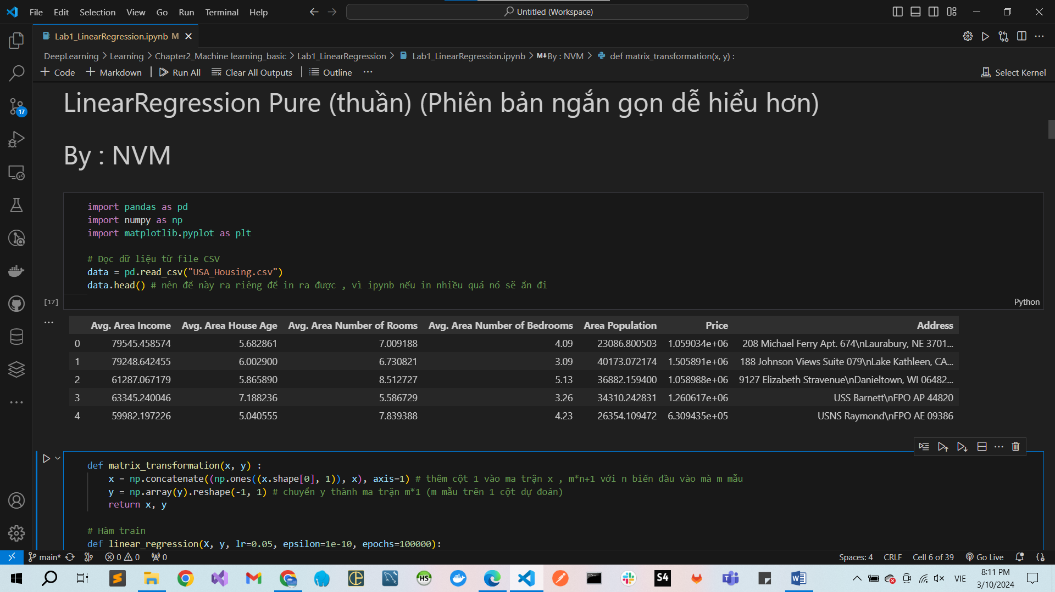 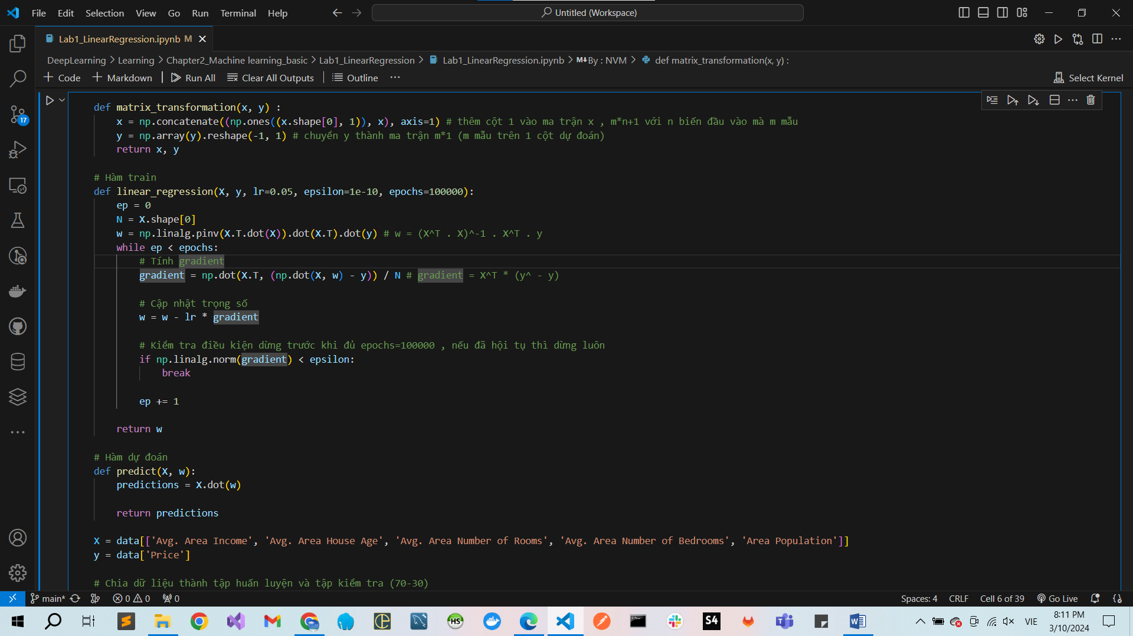 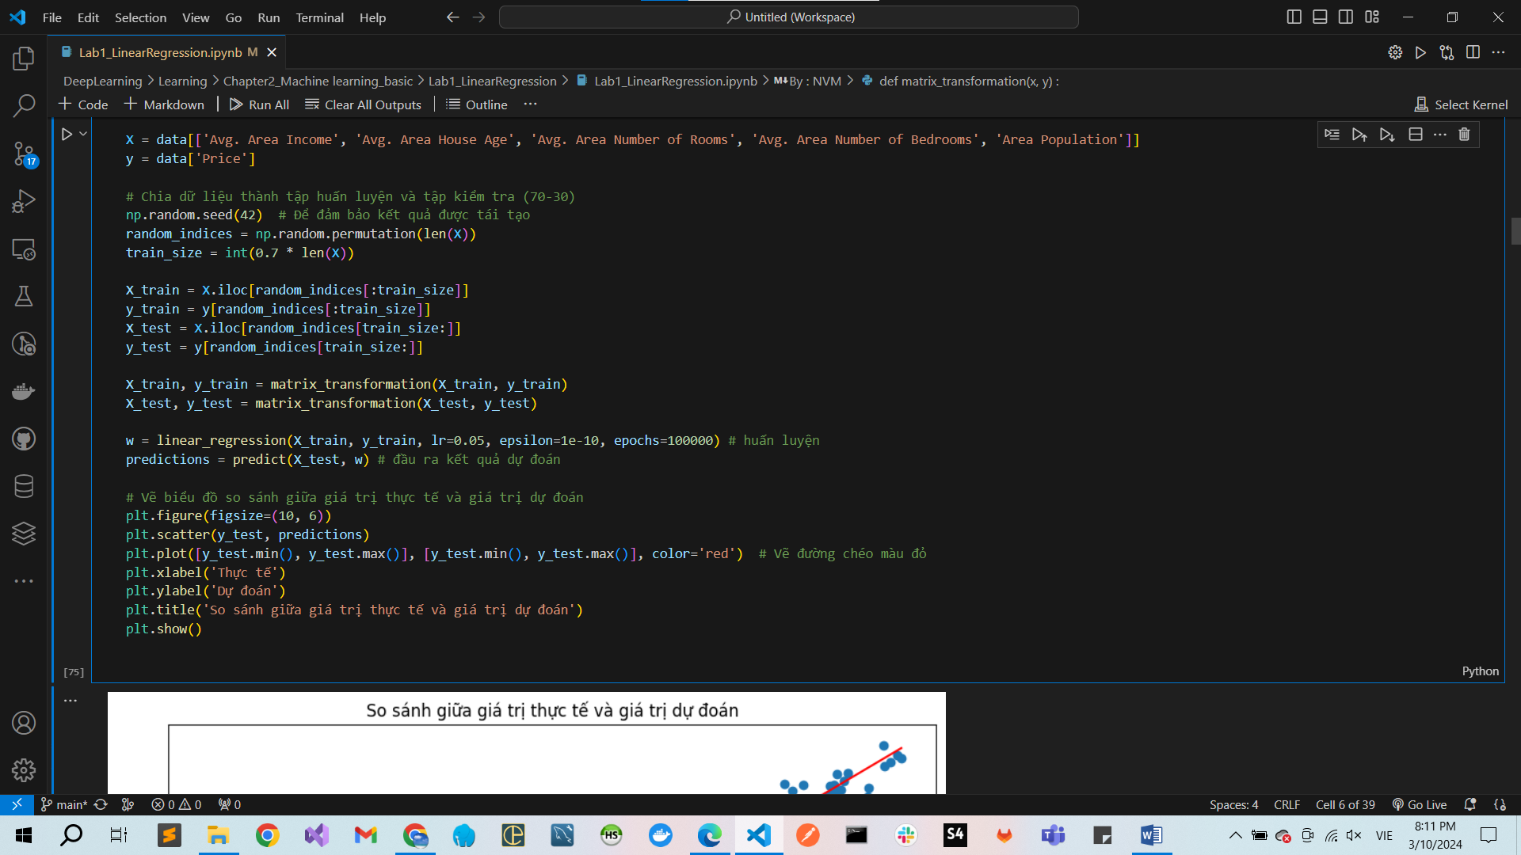

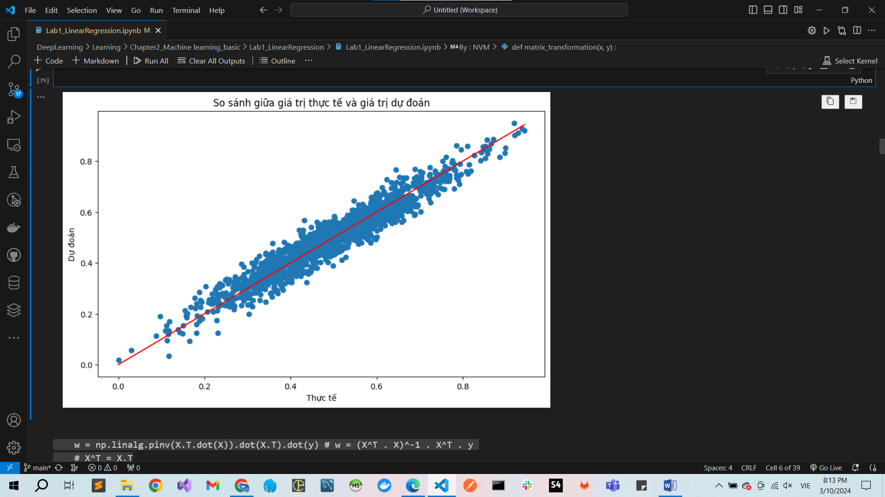 

## 4. Logistic regression

### Mô hình chung cho bài toán trong Deep Learning.

1. Visualize dữ liệu

2. Thiết lập model (Linear regression là hàm đường thẳng : )

Logistic regresion là hàm sigmoid :

= (cho về khoảng [0,1])

3. Thiết lập loss function (MSE) (Linear regression là hàm

Logistic regression là hàm **binary crossentropy** :

4. Tìm tham số bằng việc tối ưu loss function (Gradient descent) Linear là

Logistic regression có hàm gradient descent là

5. Dự đoán dữ liệu mới bằng model vừa tìm được

### Hàm Sigmoid







### Thiết lập bài toán





### Model



Tóm lại

Logistic regresion là hàm sigmoid : $σ\left(x\right)= \frac{1}{1+ e^{-x}}$

$\hat{ y_{i}}$**= $σ\left(w_{0}+w_{1}x_{1}^{\left(i\right)}+…+ w_{m}x_{m}^{i}\right)=$ $\frac{1}{1+ e^{-(w_{0}+w_{1}x_{1}^{\left(i\right)}+…+ w_{m}x_{m}^{i})}}$**

Mục đích là cho $\hat{ y_{i}}$ về khoảng giá trị [0,1]

### Loss fucntion

#### Nhắt lại công thức Logarit



#### Hàm Loss function

$$L= -(y_{i}*\log\left({\hat{y}}_{i}\right)+\left(1-y_{i}\right)*\log\left(1-\hat{y_{i}}\right))$$

* log ở đây chính là logarit cơ số e (hằng số tự nhiên)

$$L= -\left(y_{i}*\log\left({\hat{y}}_{i}\right)+\left(1-y_{i}\right)*\log\left(1-\hat{y_{i}}\right)\right)= -\left(y_{i}*\log_{e}\left({\hat{y}}_{i}\right)+\left(1-y_{i}\right)*\log_{e}\left(1-\hat{y_{i}}\right)\right)$$

= $-\left(y_{i}*\ln\left({\hat{y}}_{i}\right)+\left(1-y_{i}\right)*\ln\left(1-\hat{y_{i}}\right)\right)$



##### Quan sát đồ thị

* Do hàm sigmoid nên $\hat{y_{i}}$ sẽ có giá trị trong khoảng [0,1]
$L= -\log\left(\hat{y_{i}}\right)= -\log_{e}{(\hat{y_{i}})}$

* $Nếu \hat{y_{i}}$ tiến về 1 thì L tiến về 0
* $Nếu \hat{y_{i}}$ tiến về 0 thì L tiến về dương vô cùng







Tóm lại : Hàm loss function trên **toàn bộ dữ liệu**

$$Loss function J=- \frac{1}{N}*\sum_{i=1}^{n}{-\left(y_{i}*\ln\left({\hat{y}}_{i}\right)+\left(1-y_{i}\right)*\ln\left(1-\hat{y_{i}}\right)\right)}$$

### Chain Rule

##### Quy tắc chain Rule

Nếu $z= f\left(y\right)$ và $y= g\left(x\right)$ hay $z= f\left(g\left(x\right)\right)$ thì $\frac{dz}{dx}=\frac{dz}{dy}*\frac{dy}{dx}$

##### Nhắt lại về công thức đạo hàm





### Gradient descent trong Logistic regression

Logistic regression có hàm gradient descent là $\frac{dJ}{dw}=\frac{1}{N}*X^{T}* (\hat{y}- y)$



$$- \left(\frac{y_{i}}{\hat{y_{i}}}-\frac{1-y_{i}}{1- \hat{y_{i}}}\right)=\frac{\hat{y_{i}}-y_{i}}{\hat{y_{i}}*(1-\hat{y_{i}})}$$

*Giải thích : Áp dụng quy tắt chain rule ta có*

$\frac{d\left(\ln\left(1-\hat{y_{i}}\right)\right)}{d\hat{y_{i}}}$**= $\frac{d\left(\ln\left(1-\hat{y_{i}}\right)\right)}{d(1-\hat{y_{i}})}$ $\frac{d\left(1-\hat{y_{i}}\right)}{d\hat{y_{i}}}=\frac{1}{1-\hat{y_{i}}}* -1=\frac{-1}{1-\hat{y_{i}}}$

\***

### [HAY] Tóm tắt Logistic Regresion

#### **Mô hình chung cho bài toán trong Deep Learning.**

1. Visualize dữ liệu

2. Thiết lập model Logistic regresion là hàm sigmoid : $σ\left(x\right)= \frac{1}{1+ e^{-x}}$

$\hat{ y_{i}}$ = $σ\left(w_{0}+w_{1}x_{1}^{\left(i\right)}+…+ w_{m}x_{m}^{i}\right)=$ $\frac{1}{1+ e^{-(w_{0}+w_{1}x_{1}^{\left(i\right)}+…+ w_{m}x_{m}^{i})}}$ (cho về khoảng [0,1])

3. Thiết lập loss function **binary crossentropy** :

4. Tìm tham số bằng việc tối ưu loss function (Gradient descent) :

5. Dự đoán dữ liệu mới bằng model vừa tìm được

*Giải thích :*

* *Ta có f(x) , để tìm cực trị của nó ta đi đạo hàm và cho để tìm ra x , tuy nhiên nhiều hàm f(x) phức tạo ta chỉ đạo hàm ra được còn việc tìm ra được x là rất khó . Chính vì thế nên ta dùng Gradient descent để đi tìm giá trị gần giống với nghiệm x nhất .*
* *Tóm lại :*

*Model + Gradient descent : Đi tìm* ***w mới*** *sau mỗi vòng lặp*

*Loss function : MSE hay binary crossentropy* ***để đánh giá*** *w mới đã tối ưu hay chưa thông qua việc xem* ***giá trị mất mát*** *mà* ***w mới*** *này mang lại sau mỗi vòng lặp từ đó điều chỉnh hệ số* ***learning rate*** *và* ***epochs*** *cho**hợp lí**để tìm ra được w chính xác mà không bị các tình trạng sớm , trễ hay không chính xác .*

* *Ở trong Linear regression điều đặc biệt là ta có thể tìm ra được nghiệm của hàm mất mát sau khi đạo hàm . Nhưng ở Logistic thì ta không thể tìm ra được nghiệm . Mặc khác việc giải toán và tìm ra nghiệm này cũng không quan trọng vì như đã nói ở trên .*

#### **Hàm Sigmoid**

$σ\left(x\right)= \frac{1}{1+ e^{-x}}$**; $∀ x ∈ R → σ\left(x\right) ∈(0,1)$**

*Giải thích : Mục đích là có đạo hàm với mọi x nhưng giá trị của f(x) chỉ ở phạm vi (0,1)*

#### **Thiết lập Model**

$\hat{ y_{i}}$**= $σ\left(w_{0}+w_{1}x_{1}^{\left(i\right)}+…+ w_{m}x_{m}^{i}\right)=$ $\frac{1}{1+ e^{-(w_{0}+w_{1}x_{1}^{\left(i\right)}+…+ w_{m}x_{m}^{i})}}$**

#### **Gradient Descent**

$$\frac{dJ}{dw}=\frac{1}{N} * X^{T}* (\hat{y}- y)$$

#### **Binary Crossentropy Loss function**

$$L= -(y_{i}*\log_{e}\left(\hat{y_{i}}\right)+\left(1-y_{i}\right)*\log_{e}{(1-}\hat{y_{i}}))$$

*Giải thích :*

* *Hàm này bắt nguồn từ công thức trong thuyết* [*Entropy (information theory)*](https://en.m.wikipedia.org/wiki/Entropy_(information_theory)?fbclid=IwAR3CdFdQ_VxEDq1r75LqI-WNUtezsklpGneX_0PnG9ZzmAcJ-W49JRDLN6w) *. Tham khảo* [*Cách xây dựng hàm Binary Cross Entropy*](https://www.youtube.com/watch?v=BoAH99NnWmY&t=1059s) *.*
* *Ta có thể dùng cơ số 2 , 10 , e . Tuy nhiên để cho phù hợp với hàm Sigmoid sau này thì ta dùng cơ số e .*

***Tóm lại :***

* *Sigmoid , Model và Gradient Descent để tìm ra và tối ưu dần w*
* *Binary Crossentropy Loss function để đánh giá mỗi khi tìm ra w mới thông qua giá trị mất mát mà w mới đó mang lại*

#### **Giải bài toán bằng đại số tuyến tính**

Quy tắc Chain Rule : Nếu $z= f\left(y\right)$ và $y= g(x)$ hay $z= f(g\left(x\right))$ thì $\frac{dz}{dx}=\frac{dz}{dy}*\frac{dy}{dx}$

Áp dụng Gradent descent

Ta có : $L= -(y_{i}*\log_{e}\left(\hat{y_{i}}\right)+\left(1-y_{i}\right)*\log_{e}{(1-}\hat{y_{i}}))$

$\hat{ y_{i}}$ = $σ\left(w_{0}+w_{1}x_{1}^{\left(i\right)}+…+ w_{m}x_{m}^{i}\right)=$ $\frac{1}{1+ e^{-(w_{0}+w_{1}x_{1}^{\left(i\right)}+…+ w_{m}x_{m}^{i})}}$

Như vậy ta đã có hàm loss fucntion theo biến w như thường lệ ta sẽ đi tìm đạo hàm của hàm loss fucntion nhằm mục đích sau này kết hợp với Gradient descent để đi tìm nghiệm w .

Áp dụng quy tắc Chain rule

$$\frac{dL}{dw}=\frac{dL}{d\hat{y_{i}}}*\frac{d\hat{y_{i}}}{w}$$

Ta có

$$\frac{dL}{d\hat{y_{i}}}=\frac{d\left(-(y_{i}*\log_{e}\left(\hat{y_{i}}\right)+\left(1-y_{i}\right)*\log_{e}{(1-}\hat{y_{i}}))\right)}{d\hat{y_{i}}}= -\left(\frac{y_{i}}{\hat{y_{i}}}-\frac{1-y_{i}}{1- \hat{y_{i}}}\right)=\frac{\hat{y_{i}}- y_{i}}{\hat{y_{i}}*(1- \hat{y_{i}})}$$

$$\frac{d\left(σ\left(x\right)\right)}{dx}=\frac{d\left(\frac{1}{1+ e^{-x}}\right)}{dx}=\frac{d\left(\frac{1}{1+ e^{-x}}\right)}{d\left(1+ e^{-x}\right)}*\frac{d\left(1+ e^{-x}\right)}{d\left(-x\right)}*\frac{d\left(-x\right)}{x} = -\frac{1}{{\left(1+ e^{-x}\right)}^{2}}* e^{-x}*-1$$

= $\frac{e^{-x}}{{\left(1+ e^{-x}\right)}^{2}}=\frac{1}{1+e^{-x}}*\frac{e^{-x}}{1+e^{-x}}=\frac{1}{1+e^{-x}}*\left(1-\frac{1}{1+e^{-x}}\right)= σ\left(x\right)*\left(1-σ\left(x\right)\right)$

Đặt $z^{i}= w_{0}+w_{1}x_{1}^{\left(i\right)}+…+ w_{m}x_{m}^{(i)}$

$\frac{d\hat{y_{i}}}{w_{0}}=\frac{d\left(σ\left(w_{0}+w_{1}x_{1}^{\left(i\right)}+…+ w_{m}x_{m}^{i}\right)\right)}{dw_{0}}=\frac{d(σ\left(z^{i}\right))}{dz^{i}}*\frac{dz^{i}}{dw_{0}}= σ\left(z^{i}\right)*\left(1-σ\left(z^{i}\right)\right)*1$ = $\hat{y_{i}}*\left(1- \hat{y_{i}}\right)$

$\frac{d\hat{y_{i}}}{w_{1}}=\frac{d\left(σ\left(w_{0}+w_{1}x_{1}^{\left(i\right)}+…+ w_{m}x_{m}^{i}\right)\right)}{dw_{0}}=\frac{d(σ\left(z^{i}\right))}{dz^{i}}*\frac{dz^{i}}{dw_{1}}= σ\left(z^{i}\right)*\left(1-σ\left(z^{i}\right)\right)*x_{1}^{(i)}$ = $\hat{y_{i}}*\left(1- \hat{y_{i}}\right)* x_{1}^{(i)}$

**...**

$\frac{d\hat{y_{i}}}{w_{m}}=\frac{d\left(σ\left(w_{0}+w_{1}x_{1}^{\left(i\right)}+…+ w_{m}x_{m}^{i}\right)\right)}{dw_{0}}=\frac{d(σ\left(z^{i}\right))}{dz^{i}}*\frac{dz^{i}}{dw_{m}}= σ\left(z^{i}\right)*\left(1-σ\left(z^{i}\right)\right)*x_{m}^{(i)}$ = $\hat{y_{i}}*\left(1- \hat{y_{i}}\right)* x_{m}^{(i)}$

Do đó

$$\frac{dL}{dw_{0}}=\frac{dL}{d\hat{y_{i}}}*\frac{d\hat{y_{i}}}{w_{0}}= \frac{\hat{y_{i}}- y_{i}}{\hat{y_{i}}*\left(1- \hat{y_{i}}\right)}* \hat{y_{i}}*\left(1- \hat{y_{i}}\right)= \hat{y_{i}}- y_{i}$$

$$\frac{dL}{dw_{1}}=\frac{dL}{d\hat{y_{i}}}*\frac{d\hat{y_{i}}}{w_{1}}= \frac{\hat{y_{i}}- y_{i}}{\hat{y_{i}}*\left(1- \hat{y_{i}}\right)}* \hat{y_{i}}*\left(1- \hat{y_{i}}\right)* x_{1}^{\left(i\right)}=x_{1}^{\left(i\right)}*\left(\hat{y_{i}}- y_{i}\right)$$

**...**

$$\frac{dL}{dw_{m}}=\frac{dL}{d\hat{y_{i}}}*\frac{d\hat{y_{i}}}{w_{m}}= \frac{\hat{y_{i}}- y_{i}}{\hat{y_{i}}*\left(1- \hat{y_{i}}\right)}* \hat{y_{i}}*\left(1- \hat{y_{i}}\right)* x_{m}^{\left(i\right)}=x_{m}^{\left(i\right)}*\left(\hat{y_{i}}- y_{i}\right)$$

Đạo hàm trên **toàn bộ dữ liệu** ta sẽ có

$$J=\frac{1}{N}*\sum_{i=1}^{N}{L}=-\frac{1}{N}*\sum_{i=1}^{N}{x_{m}^{\left(i\right)}*(y_{i}*\log_{e}\left(\hat{y_{i}}\right)+\left(1-y_{i}\right)*\log_{e}{(1-}\hat{y_{i}}))}$$

$$\frac{dJ}{dw_{0}}=\frac{1}{N}*\sum_{i=1}^{N}{\hat{y_{i}}- y_{i}}$$

$$\frac{dJ}{dw_{1}}=\frac{1}{N}*\sum_{i=1}^{N}{x_{1}^{\left(i\right)}*\left(\hat{y_{i}}- y_{i}\right)}$$

**...**

$$\frac{dJ}{dw_{m}}=\frac{1}{N}*\sum_{i=1}^{N}{x_{m}^{\left(i\right)}*\left(\hat{y_{i}}- y_{i}\right)}$$

Nếu để ý quan sát ta sẽ thấy

$$\frac{dJ}{dw}= \frac{dJ}{dw_{0}}+ \frac{dJ}{dw_{1}}+…+ \frac{dJ}{dw_{m}}=\frac{1}{N}* X^{T}*(\hat{y}- y)$$

***Vậy Tóm lại ta đã có :***

* *Sigmoid , Model và Gradient Descent để tìm ra và tối ưu dần w*
* *Đạo hàm của Binary Crossentropy Loss function để đánh giá mỗi khi tìm ra w mới thông qua giá trị mất mát mà w mới đó mang lại*

#### **Code dự đoán pass hay không pass môn học**

import numpy as np

import matplotlib.pyplot as plt

import pandas as pd

# Chia dữ liệu thành tập huấn luyện và tập kiểm tra

def train_test_split(X, y, train_ratio=0.7):

    m = len(X)

    train_size = int(train_ratio * m)

    indices = np.random.permutation(m)

    train_indices = indices[:train_size]

    test_indices = indices[train_size:]

    X_train, y_train = X[train_indices], y[train_indices]

    X_test, y_test = X[test_indices], y[test_indices]

    return X_train, y_train, X_test, y_test

# Hàm sigmoid

def sigmoid(z):

    return 1 / (1 + np.exp(-z))

# Hàm loss binary crossentropy

def binary_crossentropy(y_true, y_pred):

    return -np.mean(y_true * np.log(y_pred) + (1 - y_true) * np.log(1 - y_pred))

# Huấn luyện mô hình bằng gradient descent

def logistic_regression(X, y, lr=0.01, epochs=10000, epsilon=1e-6):

    m, n = X.shape

    w = np.zeros((n, 1))

    losses = []  # List để lưu giá trị loss function qua các epoch

    for epoch in range(epochs):

        z = np.dot(X, w)

        y_pred = sigmoid(z)

        loss = binary_crossentropy(y, y_pred)

        losses.append(loss)

        gradient = np.dot(X.T, (y_pred - y)) / m

        w -= lr * gradient

        if np.linalg.norm(gradient) < epsilon:

            break

    return w, losses

# Dự đoán và tính các độ đo chất lượng mô hình

def evaluate_model(X, y, w):

    y_pred = sigmoid(np.dot(X, w))

    y_pred_labels = (y_pred > 0.5).astype(int)

    accuracy = np.mean(y_pred_labels == y)

    TP = np.sum((y_pred_labels == 1) & (y == 1))

    FN = np.sum((y_pred_labels == 0) & (y == 1))

    FP = np.sum((y_pred_labels == 1) & (y == 0))

    precision = TP / (TP + FP)

    recall = TP / (TP + FN)

    f1_score = 2 * (precision * recall) / (precision + recall)

    return accuracy, recall, f1_score

# Đọc dữ liệu từ file

data = pd.read_csv('data_logistic.csv').values

N, d = data.shape

X = data[:, 0:d-1].reshape(-1, d-1)

y = data[:, 2].reshape(-1, 1)

X = np.hstack((np.ones((N, 1)), X)) # thêm cột 1 vào cho X

# Chia dữ liệu thành tập huấn luyện và tập kiểm tra

X_train, y_train, X_test, y_test = train_test_split(X, y)

# Huấn luyện mô hình

w, losses = logistic_regression(X, y)

# Đánh giá mô hình trên tập kiểm tra

accuracy, recall, f1_score = evaluate_model(X_test, y_test, w)

print("Accuracy:", accuracy)

print("Recall:", recall)

print("F1-score:", f1_score)

# Vẽ biểu đồ hàm loss function qua các epoch

plt.plot(losses)

plt.xlabel('Epoch')

plt.ylabel('Loss')

plt.title('Loss function over epochs')

plt.show()

Accuracy: 0.9333333333333333

Recall: 1.0

F1-score: 0.9411764705882353



# Load data từ file csv

data = pd.read_csv('data_logistic.csv').values

N, d = data.shape

x = data[:, 0:d-1].reshape(-1, d-1)

y = data[:, 2].reshape(-1, 1)

# Vẽ data bằng scatter

x_learn = x[y[:,0]==1]

x_sleep = x[y[:,0]==0]

plt.scatter(x_learn[:, 0], x_learn[:, 1], c='red', edgecolors='none', s=30, label='Learn')

plt.scatter(x_sleep[:, 0], x_sleep[:, 1], c='blue', edgecolors='none', s=30, label='Sleep')

plt.legend(loc=1)

plt.xlabel('Learn Time (hourse)')

plt.ylabel('Sleep Time (năm)')



# Tính giá trị đầu vào cho mô hình logistic regression

learn_time , sleep_time = 6 , 4

X_new = np.array([[1, learn_time, sleep_time]])

# Dự đoán kết quả sử dụng mô hình đã huấn luyện

y_pred = sigmoid(np.dot(X_new, w))

print(y_pred)

# Kiểm tra kết quả dự đoán

if y_pred > 0.5:

    print("Bạn có thể qua.")

else:

    print("Bạn không thể qua.")

[[0.59147665]]

Bạn có thể qua.

[Đánh giá model AI với Precision, Recall va F1 Score - Mì AI (miai.vn)](https://www.miai.vn/2020/06/16/oanh-gia-model-ai-theo-cach-mi-an-lien-chuong-2-precision-recall-va-f-score/)

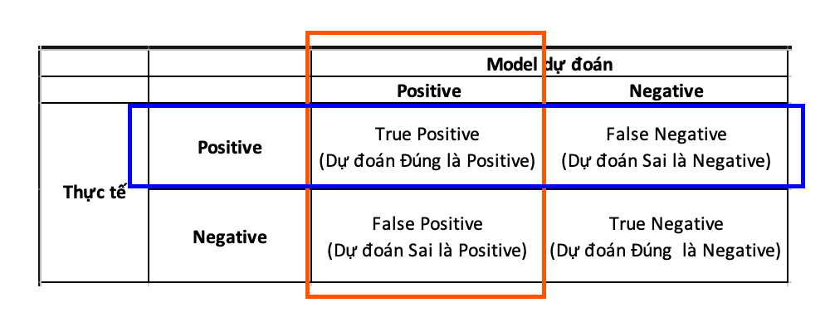

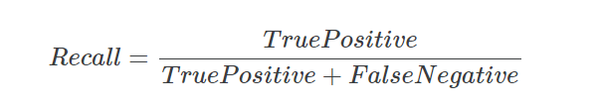

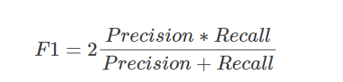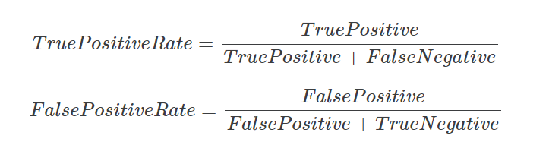

# Phần 3 : Neural Network

## Tổng quan



## Hàm kích hoạt (Activation function)



### Sigmoid (đầu ra từ 0 -> 1)



### Tanh (-1 -> 1)



### Relu



### Softmax



## Loss fucntion – Linear Regression

### MSE

### MAE

## Loss function – Logistic Regression

### Log function

## Neural Network



* Các tầng ở giữa (w1, ... $w_{n}$) gọi là tầng kết nối
* Input nẻuon (X1,X2,... $X_{n})$ gọi là các đặc trưng
* Lan truyền tiến dựa vào các activation
* Lan truyền ngược để cập nhật lại các trọng số

##### CNN , RNN => đều bắt nguồn và có core từ Mạnh nơ ron này

### Feed forward algorithm

X1,...X_n là các đặc trưng đầu vào

y1,..., y_n là các giá trị đầu ra





* NOTE : Ở CÔNG THỨC TÍNH Z LÀ W.X (SỬA A LẠI THÀNH X)
* CÔNG THỨC K SAI :VVV
* VÌ TẦNG ĐẦU TIÊN CÓ X , CÒN TẦNG THỨ 2 trở đi thì X chính là A đã được tính từ tầng trước đó.
* Có thể khởi tạo Ở TẦNG 1 là các giá trị a bằng các giá trị X .



dot([n,2],[2,3]) , n là số mẫu dữ liệu đầu vào .



* Ví dụ ntn : lớp thứ 2 w là ma trận 3*2 .

#### Activation fucntion

* **Tất cả các tầng phải cùng một hàm kích hoạt (ví dụ dùng sigmoid thì dùng sigmoid hết) .**

#### Loss fucntion . Coss function

* **Hàm mất mát .**



* $a^{L}$ chính là giá trị dự đoán . (nó vừa là giá trị đầu vào của lớp sau và là giá trị đầu ra của lớp trước)

$n là số mẫu dữ liệu$

$y là giá trị đầu ra cuối cùng$

#### Khởi tạo W , b

* Biểu đồ phân bố Gaussion .



#### Predict $a^{L}$

$$a^{L}= y_pred$$

C($a^{L})$





### Backpropagation algorithm

* CNN Pure Implement



Vì f(x) = x

$σ\left(z\right)=a$

* z = a (do f(x) = x)



* Trong w , b thì b chính là bias
* 2 w sau là $w^{3}..$, trong slide $w^{2}…$ là nhầm . => sửa lại .



w = w – learning_rate * gradient





* Tìm W, b sao cho C nhỏ nhất , càng về 0 càng tốt



$\frac{∂\left(L\right)}{∂(x_{1})}$ ở đây chính là L-1 (lớp trước)





BTVN :

Tính tay :



* Viết RNN theo hướng đối tượng (Layer, FullyConnected)
* Sử dụng lại data của bài logistic => cho mạng nơ ron => nhận dạng
* So sánh độ chính xác

## [HAY] Tóm tắt Neural Network

# PBL7

